 |   Kiwanis International  Kiwanis Junior Distretto Italia
YOUTH GOVERNOR  Sig. RICCARDO R. G. CANNAVO’  Via Catania 75 - 96011 AUGUSTA SR  Tel. 0931.993567 - Cell. 328.8827796  Fax 0931.512978  governatore@kiwanisjunior.it  gen.rik@jumpy.it  IMM. PAST YOUTH GOVERNOR  P.A. SIMONA BLOTTO BALDO  Via Torino 43 - 13900 BIELLA BI  Tel. 015.8495200 - Cell. 338.1089976  Fax 015.8495477  pastgovernatore@kiwanisjunior.it  bbsimona@hotmail.com  YOUTH GOVERNOR ELECT  Avv. SERGIO BELLAFIORE  Via G. A. Omodei 62 - 91025 MARSALA TP  Tel. 0923.952882 - Studio 0923.715977  Cell. 329.4317202 - Fax 0923.718697  governatoreletto@kiwanisjunior.it  bellafiore@libero.it  LGT YOUTH GOVERNOR INT. A  Sig.ra FABIOLA QUINCI  Via Santa Maria delle Giummare 57  91026 MAZARA DEL VALLO TP  Tel. 0923.934199 - Cell. 347.4491311  lgt.a@kiwanisjunior.it  vincenzofabio.pernice@tin.it  LGT YOUTH GOVERNOR INT. B  Dott. MASSIMO SCATA’  Via G. Vasari 2 - 96017 NOTO SR  Tel. 0931.891494 - Cell. 338.5997199  lgt.b@kiwanisjunior.it  masscait@yahoo.it  LGT YOUTH GOVERNOR INT. C  Dott. CARMELO SPAMPINATO  Via Catania 57  95027 SAN GREGORIO DI CATANIA CT  Tel. 095.7211086 - Cell. 328.9170733  lgt.c@kiwanisjunior.it  equmfs@tin.it  LGT YOUTH GOVERNOR INT. D  Avv. FRANCESCO GARAFFA  Via Muratori 39  89127 REGGIO CALABRIA RC  Tel. 0965.893085 - Studio 0965.330862  Cell. 335.7878023 - Fax 0965.327680  lgt.d@kiwanisjunior.it  studiolegalegaraffa@interfree.it  LGT YOUTH GOVERNOR INT. E  Dott.ssa MONICA PERRI  Via S. Quasimodo 3 - 87036 RENDE CS  Tel. 0984.462463 - Cell. 338.4846895  lgt.e@kiwanisjunior.it  monicaperri@virgilio.it  LGT YOUTH GOVERNOR INT. F  Sig. DANIELE ZORZI  Via Monte Santo 7 - 13836 COSSATO BI  Tel. 015.921539 - Cell. 349.8091363  lgt.f@kiwanisjunior.it  SEGRETARIO DISTRETTUALE  Dott.ssa ANNA LENA  Via San Lorenzo 25 - 87044 CERISANO CS  Tel. 0984.473371 - Cell. 347.7918913  segretario@kiwanisjunior.it  a.lena@tin.it  TESORIERE DISTRETTUALE  Dott. ANDREA DENTI  Via Casellato 5 - 45100 ROVIGO RO  Tel. 0425.27910 - Cell. 333.5370638  tesoriere@kiwanisjunior.it  daniellem@libero.it  AMMINISTRATORE KIWANIS JUNIOR  Avv. MARCO ROSSI  Via Maragliano 102 - 50144 FIRENZE FI  Studio 055.354191 - Cell. 328.0351633  Fax 055.354794  amministratore@kiwanisjunior.it  rossiperini@dada.it  YOUTH GOVERNOR  Sig. RICCARDO R. G. CANNAVO’  Via Catania 75 - 96011 AUGUSTA SR  Tel. 0931.993567 - Cell. 328.8827796  Fax 0931.512978  governatore@kiwanisjunior.it  gen.rik@jumpy.it  IMM. PAST YOUTH GOVERNOR  P.A. SIMONA BLOTTO BALDO  Via Torino 43 - 13900 BIELLA BI  Tel. 015.8495200 - Cell. 338.1089976  Fax 015.8495477  pastgovernatore@kiwanisjunior.it  bbsimona@hotmail.com  YOUTH GOVERNOR ELECT  Avv. SERGIO BELLAFIORE  Via G. A. Omodei 62 - 91025 MARSALA TP  Tel. 0923.952882 - Studio 0923.715977  Cell. 329.4317202 - Fax 0923.718697  governatoreletto@kiwanisjunior.it  bellafiore@libero.it  LGT YOUTH GOVERNOR INT. A  Sig.ra FABIOLA QUINCI  Via Santa Maria delle Giummare 57  91026 MAZARA DEL VALLO TP  Tel. 0923.934199 - Cell. 347.4491311  lgt.a@kiwanisjunior.it  vincenzofabio.pernice@tin.it  LGT YOUTH GOVERNOR INT. B  Dott. MASSIMO SCATA’  Via G. Vasari 2 - 96017 NOTO SR  Tel. 0931.891494 - Cell. 338.5997199  lgt.b@kiwanisjunior.it  masscait@yahoo.it  LGT YOUTH GOVERNOR INT. C  Dott. CARMELO SPAMPINATO  Via Catania 57  95027 SAN GREGORIO DI CATANIA CT  Tel. 095.7211086 - Cell. 328.9170733  lgt.c@kiwanisjunior.it  equmfs@tin.it  LGT YOUTH GOVERNOR INT. D  Avv. FRANCESCO GARAFFA  Via Muratori 39  89127 REGGIO CALABRIA RC  Tel. 0965.893085 - Studio 0965.330862  Cell. 335.7878023 - Fax 0965.327680  lgt.d@kiwanisjunior.it  studiolegalegaraffa@interfree.it  LGT YOUTH GOVERNOR INT. E  Dott.ssa MONICA PERRI  Via S. Quasimodo 3 - 87036 RENDE CS  Tel. 0984.462463 - Cell. 338.4846895  lgt.e@kiwanisjunior.it  monicaperri@virgilio.it  LGT YOUTH GOVERNOR INT. F  Sig. DANIELE ZORZI  Via Monte Santo 7 - 13836 COSSATO BI  Tel. 015.921539 - Cell. 349.8091363  lgt.f@kiwanisjunior.it  SEGRETARIO DISTRETTUALE  Dott.ssa ANNA LENA  Via San Lorenzo 25 - 87044 CERISANO CS  Tel. 0984.473371 - Cell. 347.7918913  segretario@kiwanisjunior.it  a.lena@tin.it  TESORIERE DISTRETTUALE  Dott. ANDREA DENTI  Via Casellato 5 - 45100 ROVIGO RO  Tel. 0425.27910 - Cell. 333.5370638  tesoriere@kiwanisjunior.it  daniellem@libero.it  AMMINISTRATORE KIWANIS JUNIOR  Avv. MARCO ROSSI  Via Maragliano 102 - 50144 FIRENZE FI  Studio 055.354191 - Cell. 328.0351633  Fax 055.354794  amministratore@kiwanisjunior.it  rossiperini@dada.it | Augusta (SR) 06 novembre 2003  Preg.mi  Giuseppe Salemi  Past Youth Service Distretto Italia KJ  Elio Garozzo, Amato Zappia, Francesco Albino, Simona Blotto Baldo  Past Youth Governor Distretto Italia KJ  Sergio Bellafiore  Youth Governor Eletto Distretto Italia KJ  Anna Lena  Segretario Distretto Italia KJ  Giusy Caminiti  Segretario Aggiunto Distretto Italia KJ  e p.c.  Piero Grasso  Governatore Kiwanis International Distretto Italia-S. M.  Gianfilippo Muscianisi  Governatore Eletto Kiwanis International Distretto Italia-S. M.  Nicolò Russo  Componente International Board of Trustees  Marco Rossi  Amministratore Kiwanis Junior  Andrea Denti  Tesoriere Distretto Italia KJ  Oggetto: Convocazione Comitato Distrettuale Permanente Past Youth Governor Kiwanis Junior.  Cari Amici  Vi comunico che è convocato il Comitato dei Past Youth Governor (e Service) per giorno domenica 23 novembre alle ore 10.30, in Marsala (TP), presso il Delfino Beach Hotel, la riunione si terrà in margine al Training Interdivisionale “Zona Sud”, per discutere e deliberare sul seguente OdG:  1. Saluto dello Youth Governor;  2. Avvio lavori del comitato, elezione del Presidente;  3. Nomina del segretario;  4. Relazione dello Youth Governor;  5. Varie ed eventuali;  Data l’importanza degli argomenti da trattare, Vi prego di voler essere presenti.  Nell’attesa di incontraVi Vi invio un cordiale saluto.  Rimborsi: Non sarà possibile effettuare alcun tipo di rimborso spese.  Kiwanis International  Kiwanis Junior Distretto Italia  Incoming Youth Governor  Riccardo R. G. Cannavò  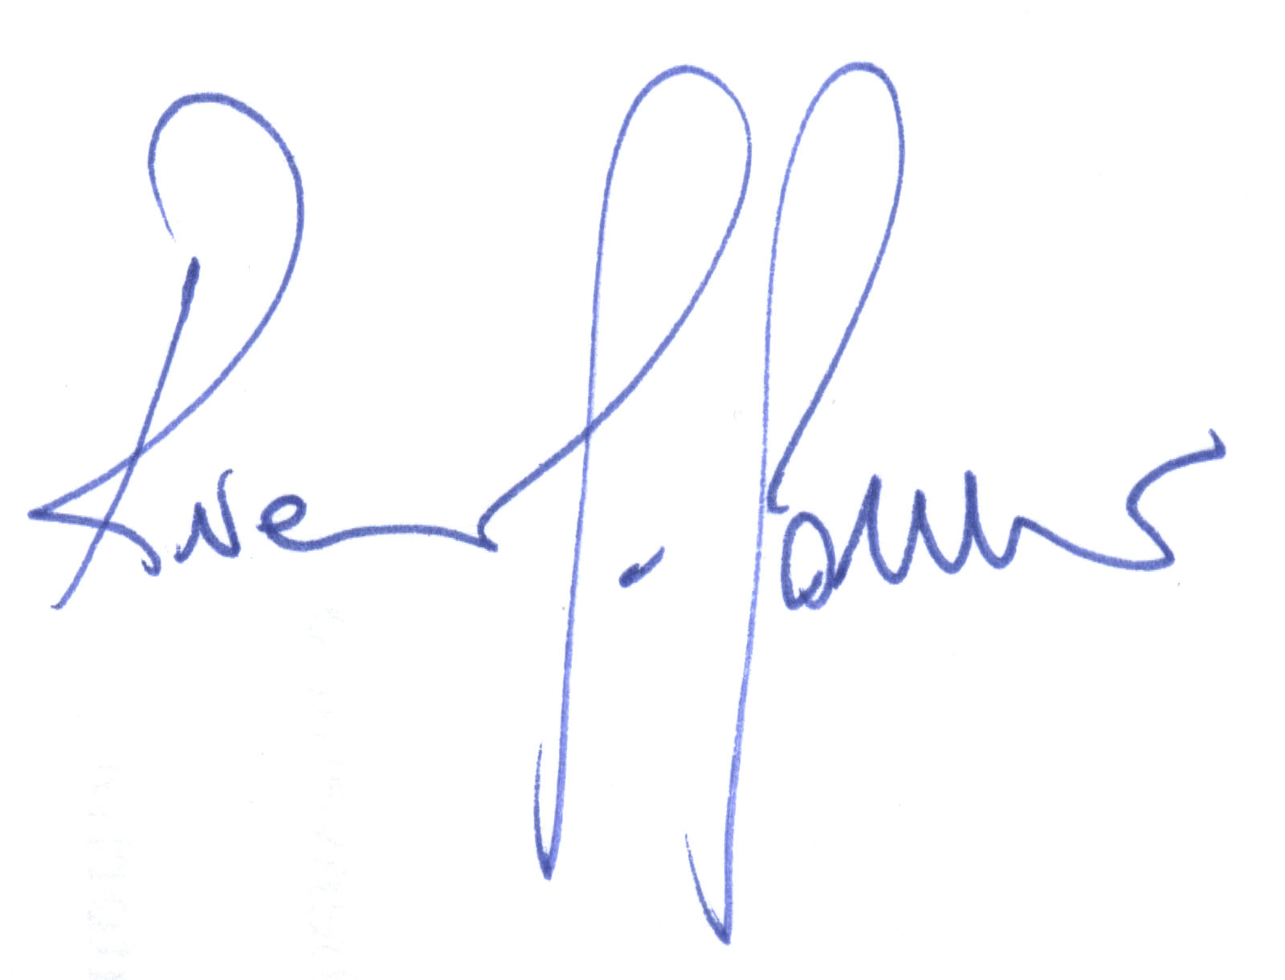  “TUTTI A SCUOLA DA GIOVANNI & PAOLO”

